САНКТ-ПЕТЕРБУРГСКИЙ ПОЛИТЕХНИЧЕСКИЙ УНИВЕРСИТЕТ

ПЕТРА ВЕЛИКОГО

_______________________________________________________________

Институт компьютерных наук и технологий

Высшая школа интеллектуальных систем и суперкомпьютерных технологий

Отчет

по заданию lab4

Дисциплина

«Языки описания аппаратных средств вычислительных систем»

выполнил:

Курякин Д. А

группа: 3540901/12001

преподаватель:

Антонов А. П.

Санкт-Петербург

2021

Оглавление

1 Задание lab4_1 3

1.1 Задание 3

1.2 Описание на языке Verilog 3

1.3 Результат синтеза 4

1.4 Моделирование 4

1.5 Назначение выводов СБИС 6

1.6 Тестирование на плате Nexys4 DDR 6

1.7 Выводы 6

2 Задание lab4_2 7

2.1 Задание 7

2.2 Описание на языке Verilog 7

2.3 Результат синтеза 8

2.4 Моделирование 8

2.5 Назначение выводов СБИС 9

2.6 Тестирование на плате Nexys4 DDR 10

2.7 Выводы 10

3 Задание lab4_3 11

3.1 Задание 11

3.2 Описание на языке Verilog 11

3.3 Результат синтеза 12

3.4 Моделирование 13

3.5 Назначение выводов СБИС 13

3.6 Тестирование на плате Nexys4 DDR 14

3.7 Выводы 14

4 Задание lab4_4 15

4.1 Задание 15

4.2 Описание на языке Verilog 15

4.3 Результат синтеза 16

4.4 Моделирование 16

4.5 Назначение выводов СБИС 18

4.6 Тестирование на плате Nexys4 DDR 18

4.7 Выводы 18

# Задание lab4_1

## Задание

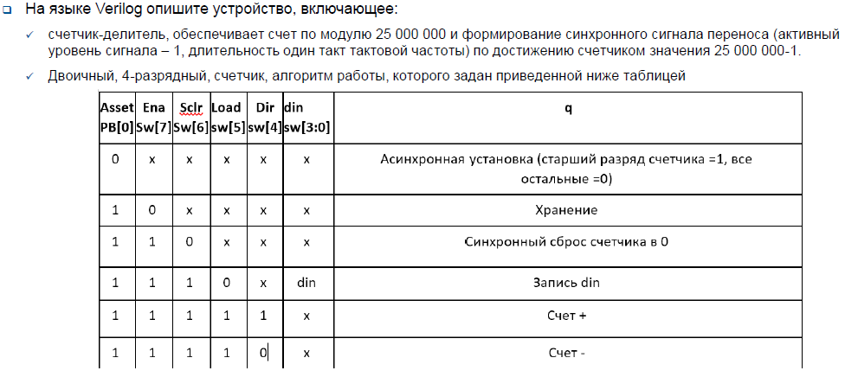

Так как тактовая частота на плате равна 100МГц, то при написании программы было решено использовать счетчик по модулю 100 000 000.

## Описание на языке Verilog

Описание разрабатываемого устройства на языке Verilog приведено ниже в листинге 1.

Листинг 1. lab4_1.v

|  |
| --- |
| module lab4_1 (  input clock, asset, ena, sclr, load, dir,  input [3:0] din,  output reg [3:0] led  );  reg [26:0] temp;  reg c_out;  initial begin  temp = 4'h0;  led = 1'h0;  c_out = 1'b0;  end  always @ (posedge clock, negedge asset) begin  if (asset)  led <= 4'h8;  else if (ena && c_out) begin  if (!sclr)  led <= 4'h0;  else if (!load)  led <= din;  else if (dir)  led <= led + 4'h1;  else  led <= led - 4'h1;  end  end  always @ (posedge clock) begin  temp <= temp + 4'h1;    if (temp[26:25] == 2'b11) begin  temp <= 4'h0;  c_out <= 1'b1;  end  else  c_out <= 1'b0;  end  endmodule |

## Результат синтеза

Результат синтеза описания на языке Verilog в пакете Quartus приведен ниже, на Рис. 1‑1.

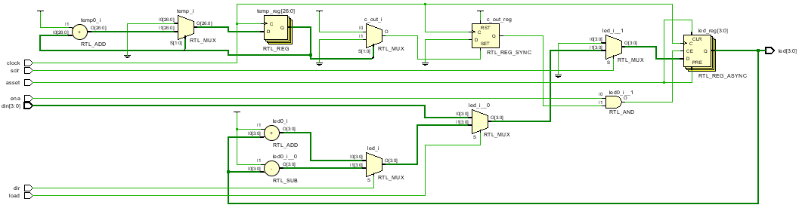

Рис. 1‑1 Синтезированная схема

## Моделирование

Для проверки правильности работы созданного Verilog описания использовался тест представленный в листинге 2:

Листинг 2. tb4_1.v

|  |
| --- |
| module tb4_1();  localparam period = 10;  reg clk, asset, ena, sclr, load, dir;  reg [3:0] din;  wire [3:0] led;  integer i;  lab4_1 Lab(.clock(clk), .asset(asset), .ena(ena), .sclr(sclr), .load(load), .dir(dir), .din(din), .led(led));  initial begin  clk = 1'b0;    asset = 1'b0;  ena = 1'b1;  sclr = 1'b1;  load = 1'b1;  dir = 1'b1;  din = 4'b0010;  for(i = 0; i < 4; i = i + 1) begin  clk = ~clk; #period;  end  asset = 1'b1;  clk = ~clk; #period;  clk = ~clk; #period;  asset = 1'b0;  for(i = 0; i < 30; i = i + 1) begin  clk = ~clk;  #period;  end  load = 1'b0;  din = 4'b0100;      for(i = 0; i < 10; i = i + 1) begin  clk = ~clk;#period;  end  load = 1'b1;  for(i = 0; i < 30; i = i + 1) begin  clk = ~clk;  #period;  end  end  endmodule |

Результаты моделирования приведены на Рис. 1‑2

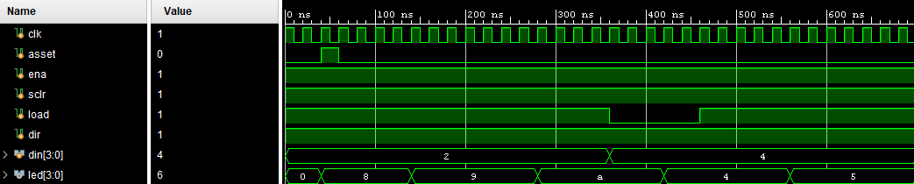

Рис. ‑2 Результат моделирования

## Назначение выводов СБИС

Назначение выводов СБИС и стандартов ввода вывода приведено на Рис. 1‑3

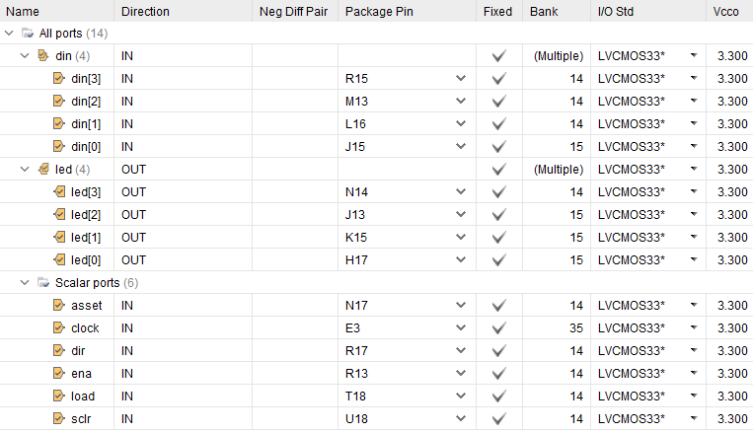

Рис. ‑3 Назначение выводов

## Тестирование на плате Nexys4 DDR

Для тестирования проекта на плате использовались тесты, описанные в разделе 1.4. Проведенное на плате Nexys4 DDR тестирование разработанного устройства показало: результаты совпадают с ожидаемыми, устройство работает в соответствии с заданием.

## Выводы

В результате было реализовано счетчик-делитель по модулю 100 000 000.

# Задание lab4_2

## Задание

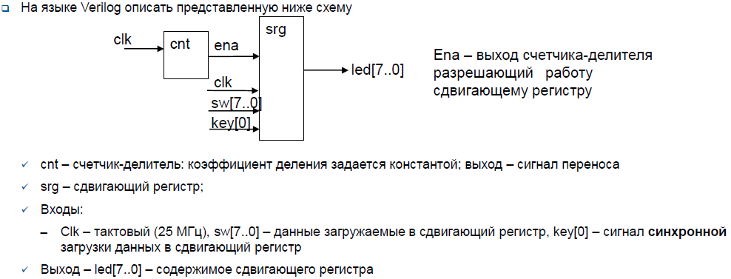

Так как тактовая частота на плате равна 100МГц, то при написании программы было решено использовать счетчик по модулю 100 000 000.

## Описание на языке Verilog

Описание разрабатываемого устройства на языке Verilog приведено ниже в листинге 3.

Листинг 3. lab4_2.v

|  |
| --- |
| module lab4_2 (  input clock, key,  input [7:0] data,  output reg [7:0] led  );  reg [26:0] temp;  reg ena;  initial begin  led = 8'h1;  temp = 24'h0;  end  always @ (posedge clock) begin  if (ena)  begin  if (key)  led <= data;  else  led <= led[6:0] << 1;  end  end  always @ (posedge clock) begin  temp <= temp + 4'h1;    if (temp[26:25] == 2'b11)  begin  temp <= 4'h0;  ena <= 1'b1;  end  else  ena <= 1'b0;  end  endmodule |

## Результат синтеза

Результат синтеза описания на языке Verilog приведен ниже на Рис. 2‑1.

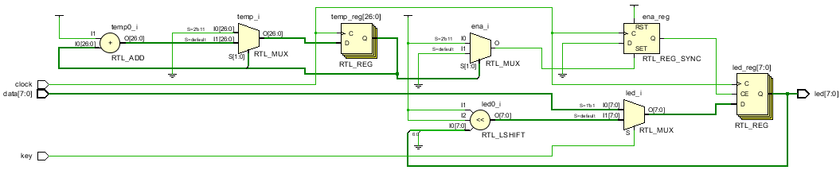

Рис. ‑1 Синтезированная схема

## Моделирование

Для проверки правильности работы созданного Verilog описания использовался тест, представленный в листинге 4:

Листинг 4. tb4_2.v

|  |
| --- |
| module tb4_2();  localparam period = 10;  reg clk, key;  reg [7:0] data;  wire [7:0] led;  integer i;  lab4_2 Lab(.clock(clk), .key(key), .data(data), .led(led));  initial begin  clk = 1'b0;    key = 1'b0;  data = 8'h0;  for(i = 0; i < 24; i = i + 1) begin  clk = ~clk; #period;  end  key = 1'b1;  data = 8'h3;  for(i = 0; i < 6; i = i + 1) begin  clk = ~clk; #period;  end  key = 1'b0;  data = 8'h0;  for(i = 0; i < 20; i = i + 1) begin  clk = ~clk; #period;  end  end  endmodule |

Результаты моделирования приведены на Рис. 2-2.

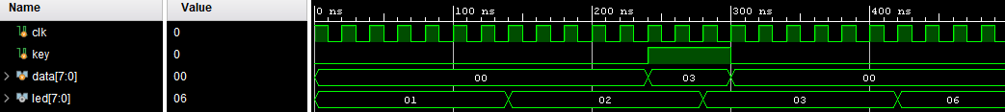

Рис. ‑2 Результат моделирования

## Назначение выводов СБИС

Назначение выводов СБИС и стандартов ввода вывода приведено на Рис. 2‑3

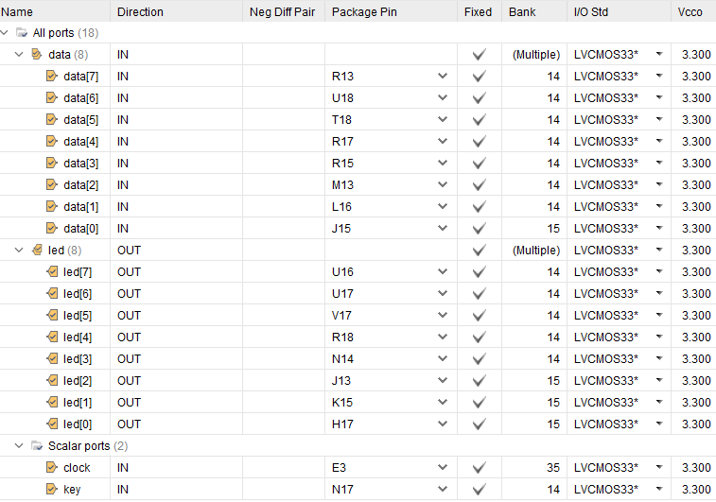

Рис. ‑3 Назначение выводов

## Тестирование на плате Nexys4 DDR

Для тестирования проекта на плате использовались тесты, описанные в разделе 2.4

Проведенное на плате Nexys4 DDR тестирование разработанного устройства показало: результаты совпадают с ожидаемыми, устройство работает в соответствии с заданием.

## Выводы

В результате был реализован счетчик-делитель со сдвигом регистра.

# Задание lab4_3

## Задание

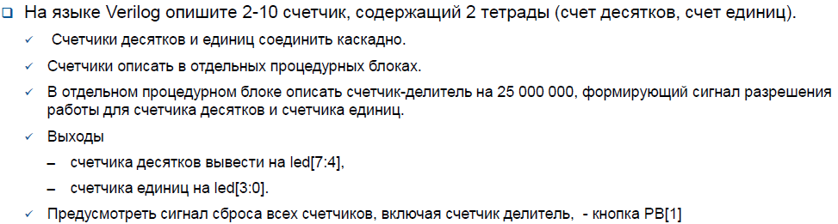

Так как тактовая частота на плате равна 100МГц, то при написании программы было решено использовать счетчик по модулю 100 000 000.

## Описание на языке Verilog

Описание разрабатываемого устройства на языке Verilog приведено ниже листинге 5.

Листинг 5. lab4_3.v

|  |
| --- |
| module lab4_3(  input clock, aclr,  output reg [3:0] led_d, led_u  );  reg [26:0] temp;  reg ena, ena_d;  wire cout;  integer val = 100000000;  //integer val = 6;  initial begin  led_d = 4'h0;  led_u = 4'h0;  temp = 4'h0;  end  always @ (posedge clock, posedge aclr) begin  if (aclr)  begin  temp <= 4'h0;  ena <= 1'b0;  end else begin  temp <= temp + 4'h1;  if (temp == val)  begin  temp <= 4'h0;  ena <= 1'b1;  end else  ena <= 1'b0;  end  end  always @ (posedge clock, posedge aclr) begin  if (aclr)  led_u <= 4'h0;  else  if (ena)  if (led_u == 4'h9) led_u <= 4'h0;  else led_u = led_u + 4'h1;  end  assign cout = (led_u == 4'h9);  always @ (posedge clock, posedge aclr) begin  if (aclr)  led_d <= 4'h0;  else  if (ena && cout)  if (led_d == 4'h9) led_d <= 4'h0;  else led_d = led_d + 4'h1;  end  endmodule |

## Результат синтеза

Результат синтеза описания на языке Verilog приведен ниже на Рис. 3‑1.

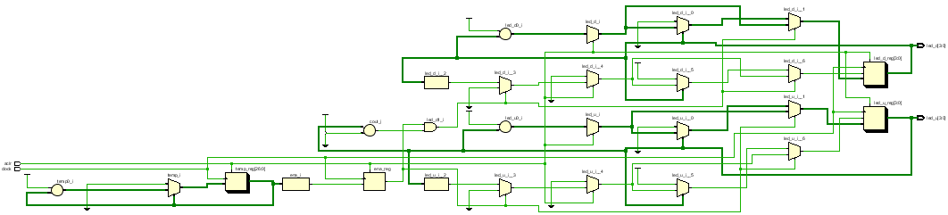

Рис. 3‑1 Синтезированная схема

## Моделирование

Для проверки правильности работы созданного Verilog описания использовался тест, представленный в листинге 6:

Листинг 6. tb4_3.v

|  |
| --- |
| module tb4_3();  localparam period = 2;  reg clk, aclr;  wire [3:0] led_u, led_d;  integer i;  lab4_3 Lab(.clock(clk), .aclr(aclr), .led_d(led_d), .led_u(led_u));  initial begin  clk = 1'b0;  aclr = 1'b0;    for(i = 0; i < 15; i = i + 1) begin  clk = ~clk; #period; clk = ~clk; #period;  end  aclr = 1'b1;  for(i = 0; i < 1; i = i + 1) begin  clk = ~clk; #period; clk = ~clk; #period;  end  aclr = 1'b0;  for(i = 0; i < 250; i = i + 1) begin  clk = ~clk; #period; clk = ~clk; #period;  end  end |

Результаты моделирования приведены на Рис. 3-2.

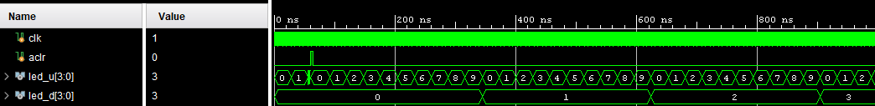

Рис. 3‑2 Результат моделирования

## Назначение выводов СБИС

Назначение выводов СБИС и стандартов ввода вывода приведено на Рис. 3‑3.

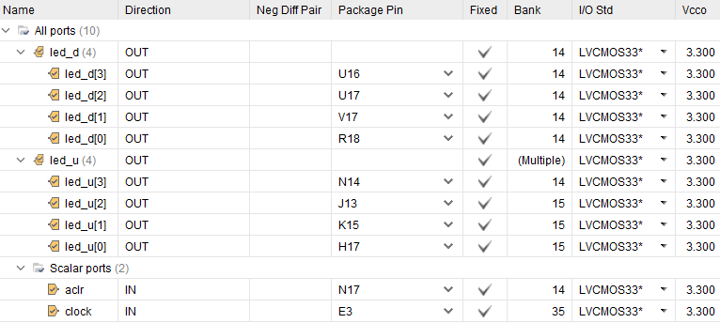

Рис. 3‑3 Назначение выводов

## Тестирование на плате Nexys4 DDR

Для тестирования проекта на плате использовались тесты, описанные в разделе 3.4

Проведенное на плате Nexys4 DDR тестирование разработанного устройства показало: результаты совпадают с ожидаемыми, устройство работает в соответствии с заданием.

## Выводы

В результате было реализовано 2-10 содержащий две тетрады (счет десятков и счет единиц).

# Задание lab4_4

## Задание

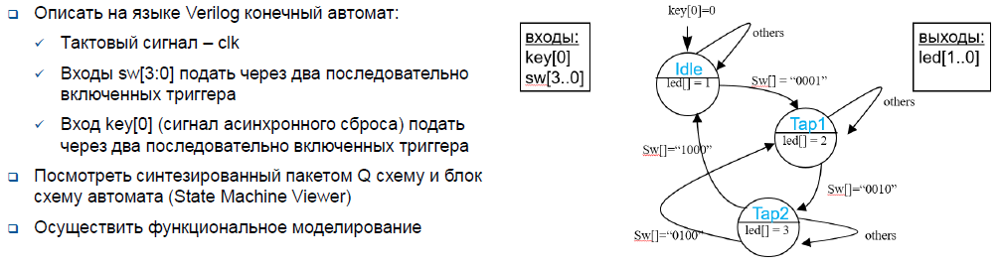

## Описание на языке Verilog

Описание разрабатываемого устройства на языке Verilog приведено ниже в листинге 7.

Листинг 7. lab4_4.v

|  |
| --- |
| module lab4_4 (  input clock,  input aclr,  input [3:0] sw,  output reg [1:0] led  );  reg [1:0] state;  parameter s0 = 0, s1 = 1, s2 = 2;  initial begin  state = s0;  end  always @ (posedge clock, posedge aclr) begin  if (aclr)  state <= s0;  else  case (state)  s0 : if (sw == 4'h1) state <= s1;  s1 : if (sw == 4'h2) state <= s2;  s2 : begin  if (sw == 4'h8) state <= s0;  else  if (sw == 4'h4) state <= s1;  end  endcase  end    always @ (state) begin  case (state)  s0: led = 2'b01;  s1: led = 2'b10;  s2: led = 2'b11;  endcase  end  endmodule |

## Результат синтеза

Результат синтеза описания на языке Verilog приведен ниже на Рис. 4‑1.

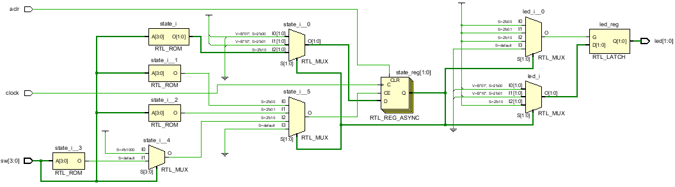

Рис. 4‑1 Синтезированная схема

## Моделирование

Для проверки правильности работы созданного Verilog описания использовался тест, представленный на Рис. 4-3:

Листинг 8. tb4_4.v

|  |
| --- |
| module tb();  localparam period = 10;  reg clk, aclr;  reg [3:0] sw;  wire [1:0] led;  lab4_4 Lab(.clock(clk), .aclr(aclr), .sw(sw), .led(led));  initial begin  clk = 1'b0;  aclr = 1'b0;    clk = ~clk; #period; clk = ~clk; #period; clk = ~clk; #period; clk = ~clk; #period; clk = ~clk; #period; clk = ~clk; #period;  sw = 4'b0001;    clk = ~clk; #period; clk = ~clk; #period; clk = ~clk; #period; clk = ~clk; #period;  sw = 4'b0010;    clk = ~clk; #period; clk = ~clk; #period;  sw = 4'b0100;    clk = ~clk; #period; clk = ~clk; #period;  sw = 4'b1000;    clk = ~clk; #period; clk = ~clk; #period;  sw = 4'b0010;    clk = ~clk; #period; clk = ~clk; #period;  sw = 4'b1000;    clk = ~clk; #period; clk = ~clk; #period;  sw = 4'b0001;  clk = ~clk; #period; clk = ~clk; #period;  aclr = 1'b1;      clk = ~clk; #period; clk = ~clk; #period;  sw = 4'b0001;    clk = ~clk; #period; clk = ~clk; #period;  sw = 4'b0010;    clk = ~clk; #period; clk = ~clk; #period;  sw = 4'b0100;    clk = ~clk; #period; clk = ~clk; #period;  sw = 4'b1000;    clk = ~clk; #period; clk = ~clk; #period;  sw = 4'b0010;    clk = ~clk; #period; clk = ~clk; #period;  sw = 4'b1000;    clk = ~clk; #period; clk = ~clk; #period;  sw = 4'b0010;  end  endmodule |

Результаты моделирования приведены на Рис. 4-2.

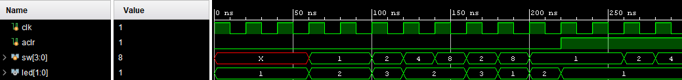

Рис. 4-2. Результат моделирования

## Назначение выводов СБИС

Назначение выводов СБИС и стандартов ввода вывода приведено на Рис. 4‑3

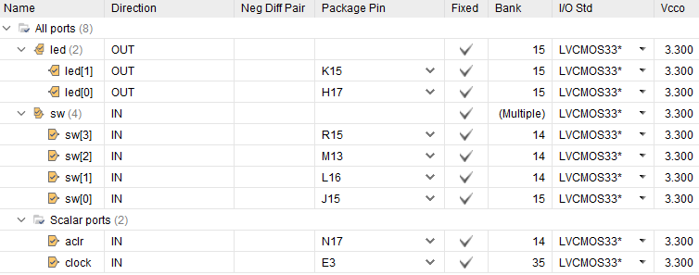

Рис. 4‑3 Назначение выводов

## Тестирование на плате Nexys4 DDR

Для тестирования проекта на плате использовались тесты, описанные в разделе 4.4.

Проведенное на плате Nexys4 DDR тестирование разработанного устройства показало: результаты совпадают с ожидаемыми, устройство работает в соответствии с заданием.

## Выводы

В результате выполнения задания был реализован конечный автомат, описанный в задании.